eTL Videreudviklingsaftale
167 – Omlægning Skifteretsattest Ægtefælle

Mellem
- Domstolsstyrelsen Store Kongensgade 1-3, 1264 København K (herefter benævnt ”Kunden”

- DXC Technology Retortvej 8, 2500 Valby, Denmark (registered number 15231599) (herefter benævnt ”Leverandøren”)

Beskrivelse af ændringen
Identifikationsnummer: | 167
Resume af ændringen | Omlægning Skifteretsattest Ægtefælle
Områder der påvirkes | Tinglysning.dk: X | Sagsportal: | S2S: | Andet:

Dokumentkontrol
Dato | Reference | Version | Beskrivelse
5-05-2020 | Peter Nicolajsen | 0.1 | Første udgave
Kundens krav og beskrivelse af de forretningsmæssige ændringer
Omlægning Skifterestattest Ægtefælle til Angular.

Leverandørens løsningsbeskrivelse
Tinglysning.dk:
Ekspeditionstype 245 Skifteretsattest Ægtefælle

Generelle ændringer og omlagte trin Anmelderinformation VUA102, Find Objekt VUA103, Vælg dokumenttype VUA106, Beregnet Tinglysningsafgift VUA131, Underskriftsmetode/Andre roller VUA114 vil ikke være særskilt nævnt i dette VUA, da ændringerne og trinnene allerede er omlagte. Er der undtagelser for den enkelte dokumenttype i forhold til allerede implementerede ændringer og trin, vil dette være særskilt beskrevet i dette VUA.

Vælg objekt:
En eller flere ejendomme fremsøges. Der skal være ejersammenfald inkl. ens ejerandele

Vælg dokumenttype:
I dokumenttype vælges ekspeditionstype 245 Skifteretsattest Ægtefælle.

Efter valgt dokumenttype vises trinnet ”Tinglysning af skifteretsattest ægtefælle”.
Ledeteksten:
” Nedenfor skal afdøde tilføjes som rollen ”Ejer”. Ægtefælle skal tilføjes som rollen ”Efterlevende ægtefælle”. Hvis ejer er død før 1. marts 2019 skal skifteretsattest vedhæftes på sidste trin i anmeldelsen.”

Øverst på trinnet står (i det gamle stod den nederst).
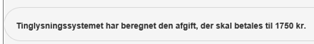

Der hentes ingen aktører ind fra ejendommen

I modsætning til i dag, vil der være en ”Tilføj” knap under både ”Information om afdøde” og ”Information om ægtefælle”.
Der vil være ramme runde om hver aktør. Ved ”Tilføj” tilføjes aktør til liste, som kun er synlig, når der er aktører i den. Det vil være muligt at slette fra listen. Når en aktør er tilføjet listen, vil ”Tilføj” knappen blive disablet, så det ikke er muligt at tilføje flere aktører med samme rolle.
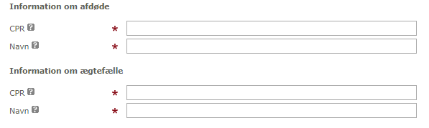
CPR ændres til Cpr-nr.
Det valideres, at afdøde er ejer iflg. eAkten. Er dette ikke tilfældet gives fejlmeddelelsen ”Afdøde og ejer i Tingbogen er ikke identiske. Personen er ikke blevet tilføjet.”

Erklæringstrin

Underskriftsmetode.
Anmoder sættes lig Anmelder og har default markering i ”Underskriftsmappe”.
Ejer sættes lig Afdøde med markering i ”Ingen underskrift”. Det vil ikke være muligt at vælge anden underskriftsmetode. Begrundelse sættes til ”Ejer er død”, men med mulighed for at ændre.
Knappen ”Andre roller” vil ikke være synlig i denne ekspeditionstype.

Gamle kladder slettes.

Byggeklodsdokument opdateres

Kerne:
Nye REST services.

OIO, Presentation og Model:
Ingen ændringer

